**1. OBJETIVO**

Establecer el estándar para realizar trabajos en postes en las actividades que realiza LA ADMINISTRACIÓN MUNICIPAL DE EL CARMEN DE VIBORAL

**2. ALCANCE**

El procedimiento aplica para todos los trabajos en alturas que demande ejecutar la tarea en postes por parte de los colaboradores de LA ADMINISTRACIÓN MUNICIPAL DE EL CARMEN DE VIBORAL

**3. DEFINICIONES**

**Distancia de detención:** La distancia vertical total requerida para detener una caída, incluyendo la distancia de desaceleración y la distancia de activación.

**• Distancia de desaceleración:** La distancia vertical entre el punto donde termina la caída libre y se comienza a activar el absorbente de choque hasta que este último pare por completo.

• **Eslinga:** Conector con una longitud máxima de 1.80 m fabricado en materiales como cuerda, reata, cable de acero o cadena. Las eslingas cuentan con ganchos para facilitar su conexión al arnés y a los puntos de anclaje; algunas eslingas se les incorpora un absorbente de choque.

• **Gancho:** Equipo metálico que es parte integral de los conectores y permite realizar conexiones entre el arnés a los puntos de anclaje, sus dimensiones varían de acuerdo a su uso, los ganchos están provistos de una argolla u ojo al que está asegurado el material del equipo conector (cuerda, reata, cable, cadena) y un sistema de apertura y cierre con doble sistema de accionamiento para evitar una apertura accidental que asegura que el gancho no se salga de su punto de conexión.

• **Líneas de vida verticales:** Sistemas de cables de acero o cuerdas que debidamente ancladas en un punto superior a la zona de labor, protegen al colaborador en su desplazamiento vertical (ascenso/descenso).

• **Mecanismo de anclaje**: Equipos de diferentes diseños y materiales que abrazan una determinada estructura o se instalan en un punto para crear un punto de anclaje. Estos mecanismos cuentan con argollas, que permiten la conexión de los equipos personales de protección contra caídas.

• **Medidas de prevención:** Conjunto de acciones individuales o colectivas que se implementan para advertir o evitar la caída de personas y objetos cuando se realizan trabajos en alturas y forman parte de las medidas de control. Entre ellas están: sistemas de ingeniería; programa de protección contra caídas y las medidas colectivas de prevención.

• **Medidas de protección:** Conjunto de acciones individuales o colectivas que se implementan para detener la caída de personas y objetos una vez ocurra o para mitigar sus consecuencias.

• **Mosquetón:** Equipo metálico en forma de argolla que permite realizar conexiones directas del arnés a los puntos de anclaje. Otro uso es servir de conexión entre equipos de protección contra caídas o rescate a su punto de anclaje.

• **Persona autorizada:** Persona que después de recibir una capacitación, aprobarla y tener todos los requisitos puede desarrollar trabajos en alturas.

• **Persona competente:** Persona capaz de identificar peligros, en el sitio en donde se realizan trabajos en alturas, relacionados con el ambiente o condiciones de trabajo y que tiene la autorización para aplicar medidas correctivas, lo más pronto posible, para controlar los riesgos asociados a dichos peligros.

• **Persona calificada:** Persona que tiene un grado reconocido o certificado profesional y amplia experiencia y conocimientos en el tema, que sea capaz de diseñar, analizar, evaluar y elaborar especificaciones en el trabajo, proyecto o producto del tema.

• **Poste:** Un Poste es uno de los elementos que se utiliza para la construcción de tendidos eléctricos y telefónicos, [televisión por cable, p](https://es.wikipedia.org/wiki/Televisi%C3%B3n_por_cable)ara [iluminar Calles, p](https://es.wikipedia.org/wiki/Alumbrado_p%C3%BAblico)lazas o estadios.

• **Escalera:** Dispositivo que incorpora peldaños sobre los cuales una persona puede ascender o descender.

• **Trabajo en altura:** Es todo trabajo que se realiza a más de 1.5 metros de altura sobre un nivel más bajo (Resolución 3673 de 2008) y en lugares donde no existen plataformas permanentes protegidas en todos sus lados con barandas y retenciones.

**4. ELEMENTOS Y EQUIPOS DE PROTECCIÓN PERSONAL**

Los Elementos de protección personal para realizar la tarea deberán ser los siguientes:

• Overol o camisa manga larga y pantalón.

• Capucha.

• Calzado de seguridad (dieléctrico).

• Guantes acorde a las necesidades.

• Casco dieléctrico con barbuquejo.

• Gafas de seguridad.

Los equipos de protección individual serán los siguientes:

• Arnés de cuerpo entero multipropósito de 4 argollas con apoyo lumbar.

• Eslinga de posicionamiento.

• Mosquetones de seguridad semi - automáticos.

• Anclaje móvil (tie-off)

• Freno para cuerda.

• Cuerda de entre 13 a 16 mm. (Línea de vida vertical móvil).

• Cuerda o manila para inmovilización de la escalera.

**5. SISTEMAS DE ACCESO ESCALERA**

El sistema de acceso que se utilizará para realizar el trabajo en el poste será escalera extensible

de dos cuerpos, la cual debe contar con sistema de zapatas para darle mayor estabilidad, igualmente debe ser una escalera dieléctrica y con sistema de ganchos en la parte superior que dotan a la escalera de cierta inmovilidad relativa a los puntos de apoyo.

**CARRO CANASTA**

Se podrá utilizar el carro canasta, para las actividades en los postes, donde por dificultad del área o la tarea y facilidad en el acceso del trabajador al punto de operación, se requiera del apoyo del equipo mecánico.

**5.1 TRANSPORTE DE LA ESCALERA.**

La escalera será transportada en el vehículo de la empresa y/o contratado (camioneta) con adecuaciones necesarias, para asegurar entre el techo y el capo del vehículo la escalera de forma que esté asegurada y no tenga la posibilidad de correrse o caerse mientras el vehículo este en movimiento.

El vehículo debe llevar la señalización en la parte posterior de carga larga.

La manipulación y traslado de la escalera será realizada por dos colaboradores.

**5.2 LEVANTAMIENTO DE LA ESCALERA.**

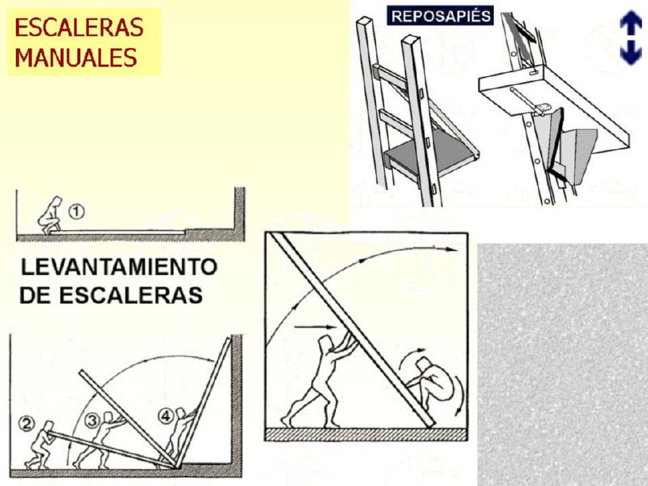

**5.3 INCLINACIÓN DE LA ESCALERA.**

La inclinación de la escalera deber ser tal que la distancia del pie a la vertical pasando por el vértice esté comprendida entre el cuarto y el tercio de su longitud, correspondiendo una inclinación comprendida entre 75,5º y 70,5º.

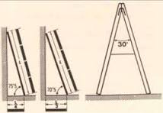

**5.4 INMOVILIZACIÓN DE LA ESCALERA.**

La inmovilización de la parte superior de la escalera por medio de una cuerda es siempre aconsejable y siempre que su estabilidad no esté asegurada. Se debe tener en cuenta la forma de atar la escalera y los puntos fijos donde se va a sujetar la cuerda.

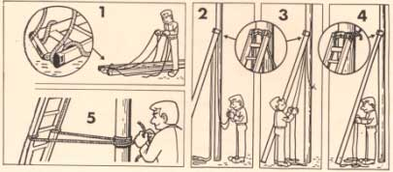

**6. DESCRIPCION DE LAS ACTIVIDADES**

**6.1 PROCEDIMIENTO DE TRABAJO SEGURO.**

|  |  |  |  |
| --- | --- | --- | --- |
| **ITEM** | **ACTIVIDAD** | **DESCRIPCCION** | **RESPONSABLE** |
| **1** | VERIFICAR CONDICIONES DE SALUD Y ESTADO DE LOS EQUIPOS | Antes de salir de la base a realizar las actividades, comunique las condiciones de salud de cada integrante del personal involucrado y revise de cada uno de los equipos que va a utilizar; si detecta en algún equipo condiciones inseguras, devuélvalo y reporte esta situación por escrito en el respectivo formato de Actos y Condiciones Inseguras. | TÉCNICO OPERATIVO |
| **2** | VERIFICAR ESTADO DE LOS POSTES | Verificar el estado del poste de madera, golpeando su  base con martillo o herramienta pesada y sintiendo el ruido seco del impacto; destapar el piso superficialmente y chuzar su base con destornillador para observar su | OPERARIO CALIFICADO TÉCNICO |

|  |  |  |  |
| --- | --- | --- | --- |
|  |  | resistencia; maquear el poste para poder detectar su  Firmeza; si esta venteado apoyarse del viento para poder determinar sí está bien sujeto el poste o no; observar en la parte superior la presencia de insectos peligrosos. Si el poste es de cemento o sintético, debe observarse fisuras y detallar su forma totalmente vertical como también su posición en el piso; si es metálico chequear con un tester la presencia de energía en él y chequearlo como un poste de madera con excepción del uso del destornillador en la base. | OPERATIVO |
| **3** | USO EPP | Desde el inicio de las actividades cada uno de los colaboradores debe usar todos los elementos de protección personal suministrados de acuerdo a la labor  a desarrollar, casco con barbuquejo, guantes, gafas y según otros riesgos (dieléctrico). | OPERARIO CALIFICADO TÉCNICO  OPERATIVO |
| **4** | FORMATOS | Al inicio de la labor diligencié los formatos de acuerdo a la actividad si es rutinaria la LISTA DE CHEQUEO PARA  TRABAJO RUTINARIOS y si no es rutinaria el PERMISO DE TRABAJO EN ALTURAS, siempre se deberá diligenciar el ATS – ANÁLISIS DE TRABAJO SEGURO. | OPERARIO CALIFICADO  TÉCNICO OPERATIVO |
| **5** | SEÑALIZAR | Señalizar la zona de trabajo dejando una distancia prudente (mínimo 70 centímetros desde el poste (empleando conos y cinta perimetral de color naranja y blancos).  La delimitación del área también dependerá del poste a intervenir y su ubicación. | OPERARIO CALIFICADO |
| **6** | INSTALAR CUERDAS | Instalar la cuerda (línea de vida) la cuerda (inmovilización de la escalera), mientras la escalera se encuentra en el  Piso, como se ve en la imagen 1 del punto 5.4. | OPERARIO CALIFICADO |
| **7** | ANGULACIÓN DE LA ESCALERA | Poner de pie la escalera como lo muestra el punto 5.2 y medir el ángulo de la misma teniendo como base que el  pie de la escalera debe estar separado del poste una cuarta parte de la altura del poste a la parte superior de la escalera, o colocando al empleado de frente a la escalera colocar la punta de los pies en los talones  extrernos de la escalera y alcanzar el peldaño que este a la altura de la región lumbar y formando en esta posición con sus brazos un ángulo entre 70° a 75°. | OPERARIO CALIFICADO |
| **8** | INSTALAR CUERDA AL POSTE | Abrazar el poste con la cuerda de inmovilización que se encuentra instalada previamente a la escalera, se  realizara mediante trenzado de la cuerda sobre el poste.  El trenzado debe iniciar desde la parte superior del poste hasta la parte inferior del mismo. Como se ve en el punto  5.4. | OPERARIO CALIFICADO |
| **9** | ASEGURAR ZAPATAS | Asegurar con firmeza al piso las zapatas y con el amarre inferior de cuerda al poste. | OPERARIO CALIFICADO |
| **10** | ANCLAR AL FRENO | Anclar el colaborador a la línea de vida instalada en la escalera en la parte superior y amarrada ya en la parte  inferior. Para pegarse a ella lo hará de un bloqueador de freno y este sujeto por un mosquetón de seguridad a la parte delantera del arnés integral (pectoral y pélvico). | OPERARIO CALIFICADO |
| **11** | PRECAUCIONES | -No portar en las manos ningún tipo de herramienta,  equipo o implemento que pueda caer o dificultar el ascenso.  -Transportarse por la escalera usando siempre tres puntos de contacto y agarrando por los peldaños.  -Nunca permitir el tránsito de personal por debajo de la | OPERARIO CALIFICADO TÉCNICO OPERATIVO |

|  |  |  |  |
| --- | --- | --- | --- |
|  |  | escalera o mantenerse debajo de cargas en suspensión.  -Nunca tirar objetos desde la escalera o para la escalera, siempre transportarlos por cuerdas amarradas o en porta herramientas.  -Si se utiliza arnés con apoyo lumbar, éste se utilizara solo para posicionamientos y lograr posturas ergonómicamente adecuadas. Será un complemento de la seguridad pero no se permitirá que ha ese cinturón se le cuelguen herramientas o equipos. |  |
| **12** | DESCENSO DE LA ESCALERA | Para el descenso de la escalera se ejecutara todo el procedimiento anterior en forma inversa: realizar el descenso de frente a la escalera hasta llegar al suelo, soltar el freno de la línea de vida, soltar la escalera del poste, recojo escalera equipos y transporto en forma técnica hasta el vehículo. | OPERARIO CALIFICADO TÉCNICO OPERATIVO |
| **13** | CIERRE DE LA TAREA | Se verifica con el Técnico Operativo el cierre de la tarea, si se terminó se da cierre con fecha y hora y responsable  del cierre.  En caso de no terminar la tarea, se describe en el formato el cierre y las causas o motivos por los que se cierra y no se termina la tarea. | TÉCNICO OPERATIVO |

**7. DOCUMENTOS RELACIONADOS**

|  |  |
| --- | --- |
| **CODIGO** | **DESCRIPCION DEL DOCUMENTO** |
| COD: SG. PRO. | **Programa De Trabajo Seguro En Alturas** |
| COD: SG. FOR | **Formato Lista de Chequeo Para Trabajos Rutinarios en Poste** |
|  | **Formato permiso de trabajo en alturas** |
|  | **Formato Análisis de trabajo seguro** |
|  |  |

**8. CONTROL DE CAMBIOS**

|  |  |  |
| --- | --- | --- |
| **VERSIÓN** | **FECHA DE APROBACIÓN** | **DESCRIPCIÓN DE CAMBIOS REALIZADOS** |
| 01 | 2020/11/30 | • Aprobación inicial del documento |